


Actividad | 1 | Creación de Expediente
Lenguajes de Programación III
Ingeniería en Desarrollo de Software

Tutor: Miguel Ángel Rodríguez
Alumno: José Ramón Pérez García
Fecha: 05/04/2026

Índice ……………………………………………………………………………………………………...2
Desarrollo 3
Captura de Lenguaje C# 3
Ventana de consola con los datos generales 3
Ventana de consola con datos capturados 4
Aplicación de escritorio con .net 4
Capturas de cada requisito solicitado 4

Desarrollo

Captura de Lenguaje C#

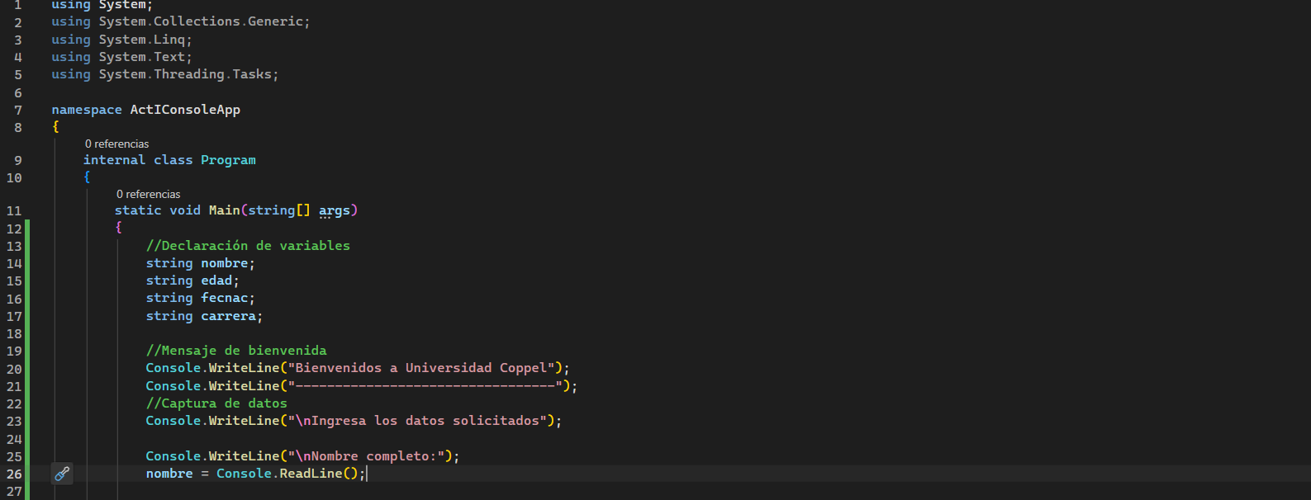
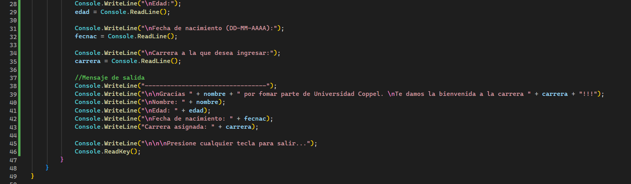

Ventana de consola con los datos generales
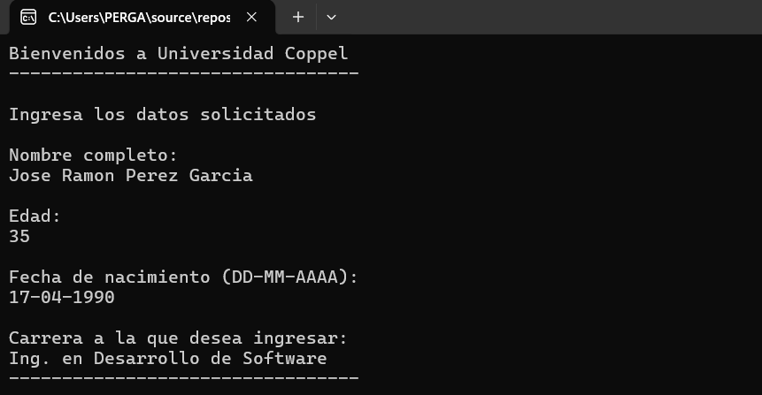

Ventana de consola con datos capturados
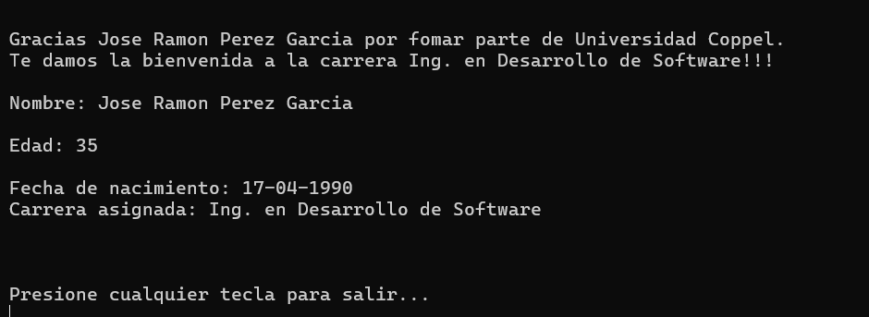

Aplicación de escritorio con .net
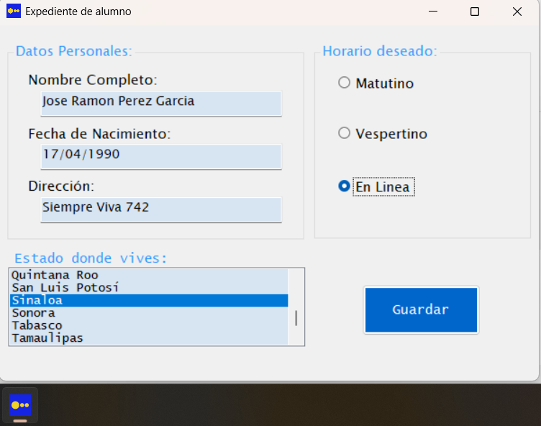

Capturas de cada requisito solicitado
- GroupBox. Se insertaron dos, uno para los datos generales y otro para los horarios, la configuración de estos es básica, no interfieren en código.
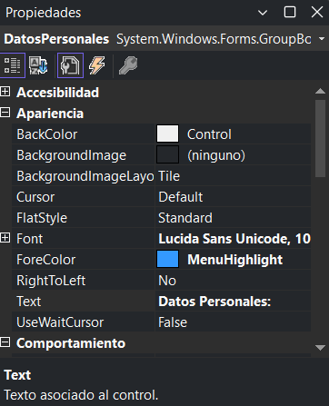
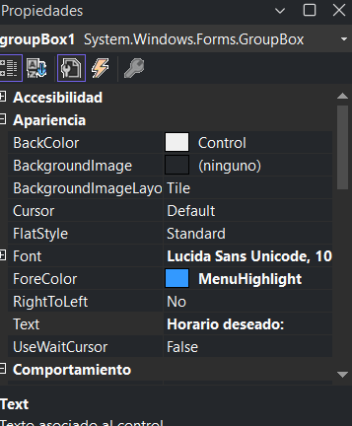
- Labels. Meramente visual, se agregan etiquetas para dar indicaciones / guía al usuario.
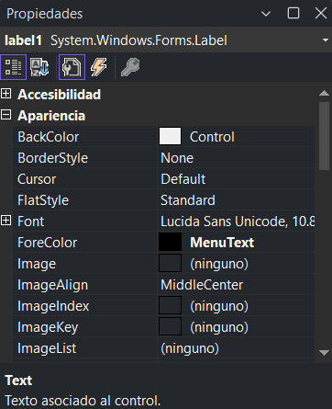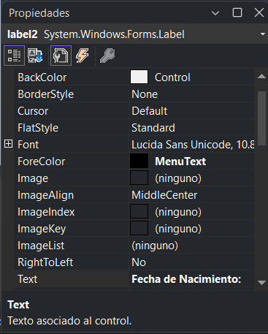

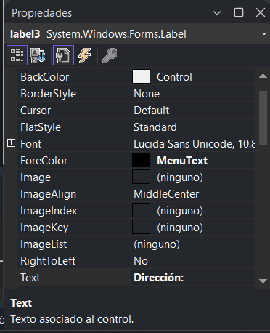
- TextBox. Se dejan para que el usuario capture la información requerida. Importante otorgarle un nombre al elemento ya que es al que se hará referencia en el código.
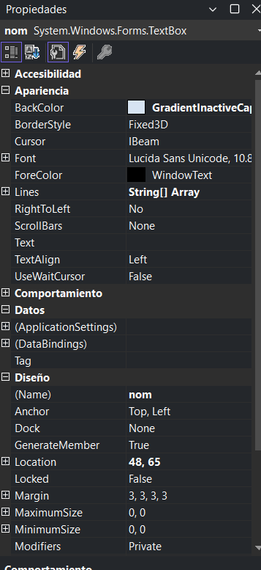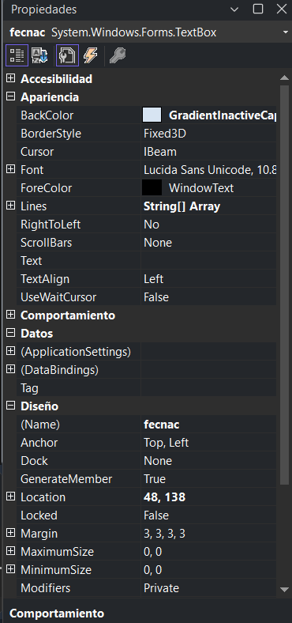
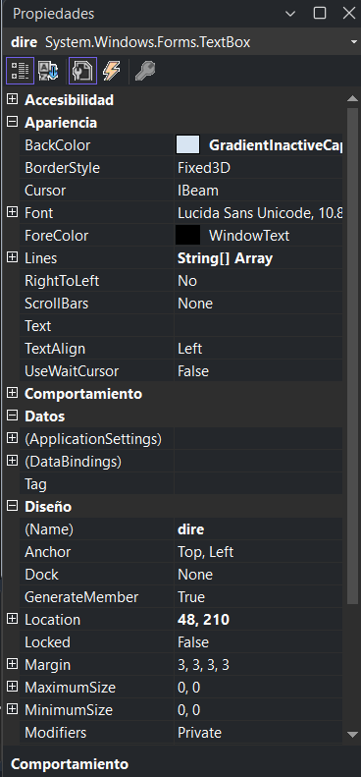

- RadioButton. Dan opciones al usuario a elegir.
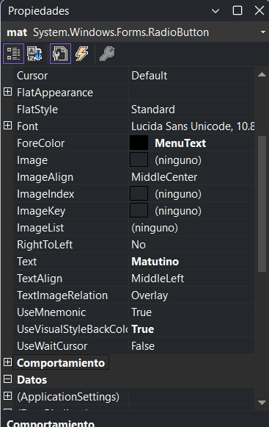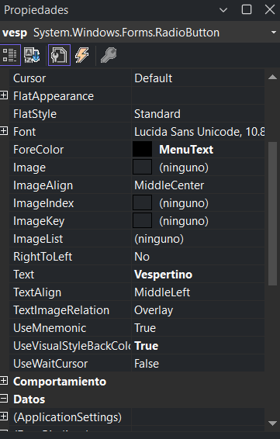
- ListBox. Muestra al usuario una lista de opciones para que haga su elección.
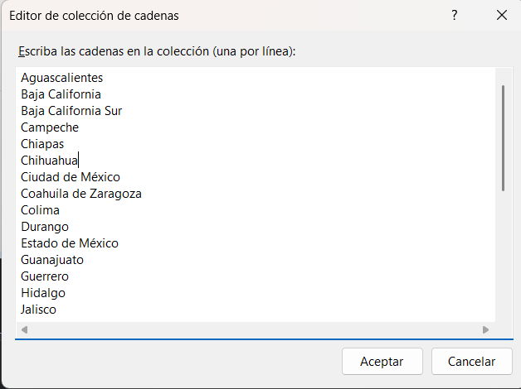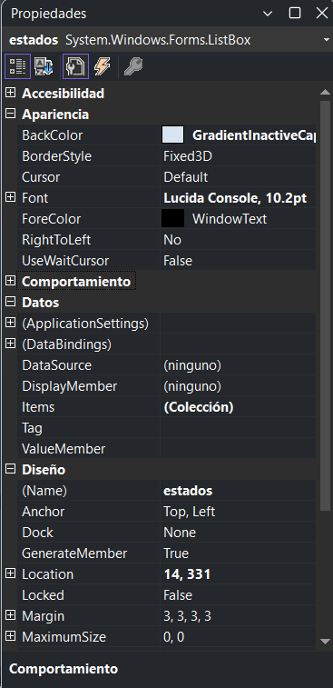
- Button. Ejecuta una acción al presionarse.
